114年1月6日餐點照片
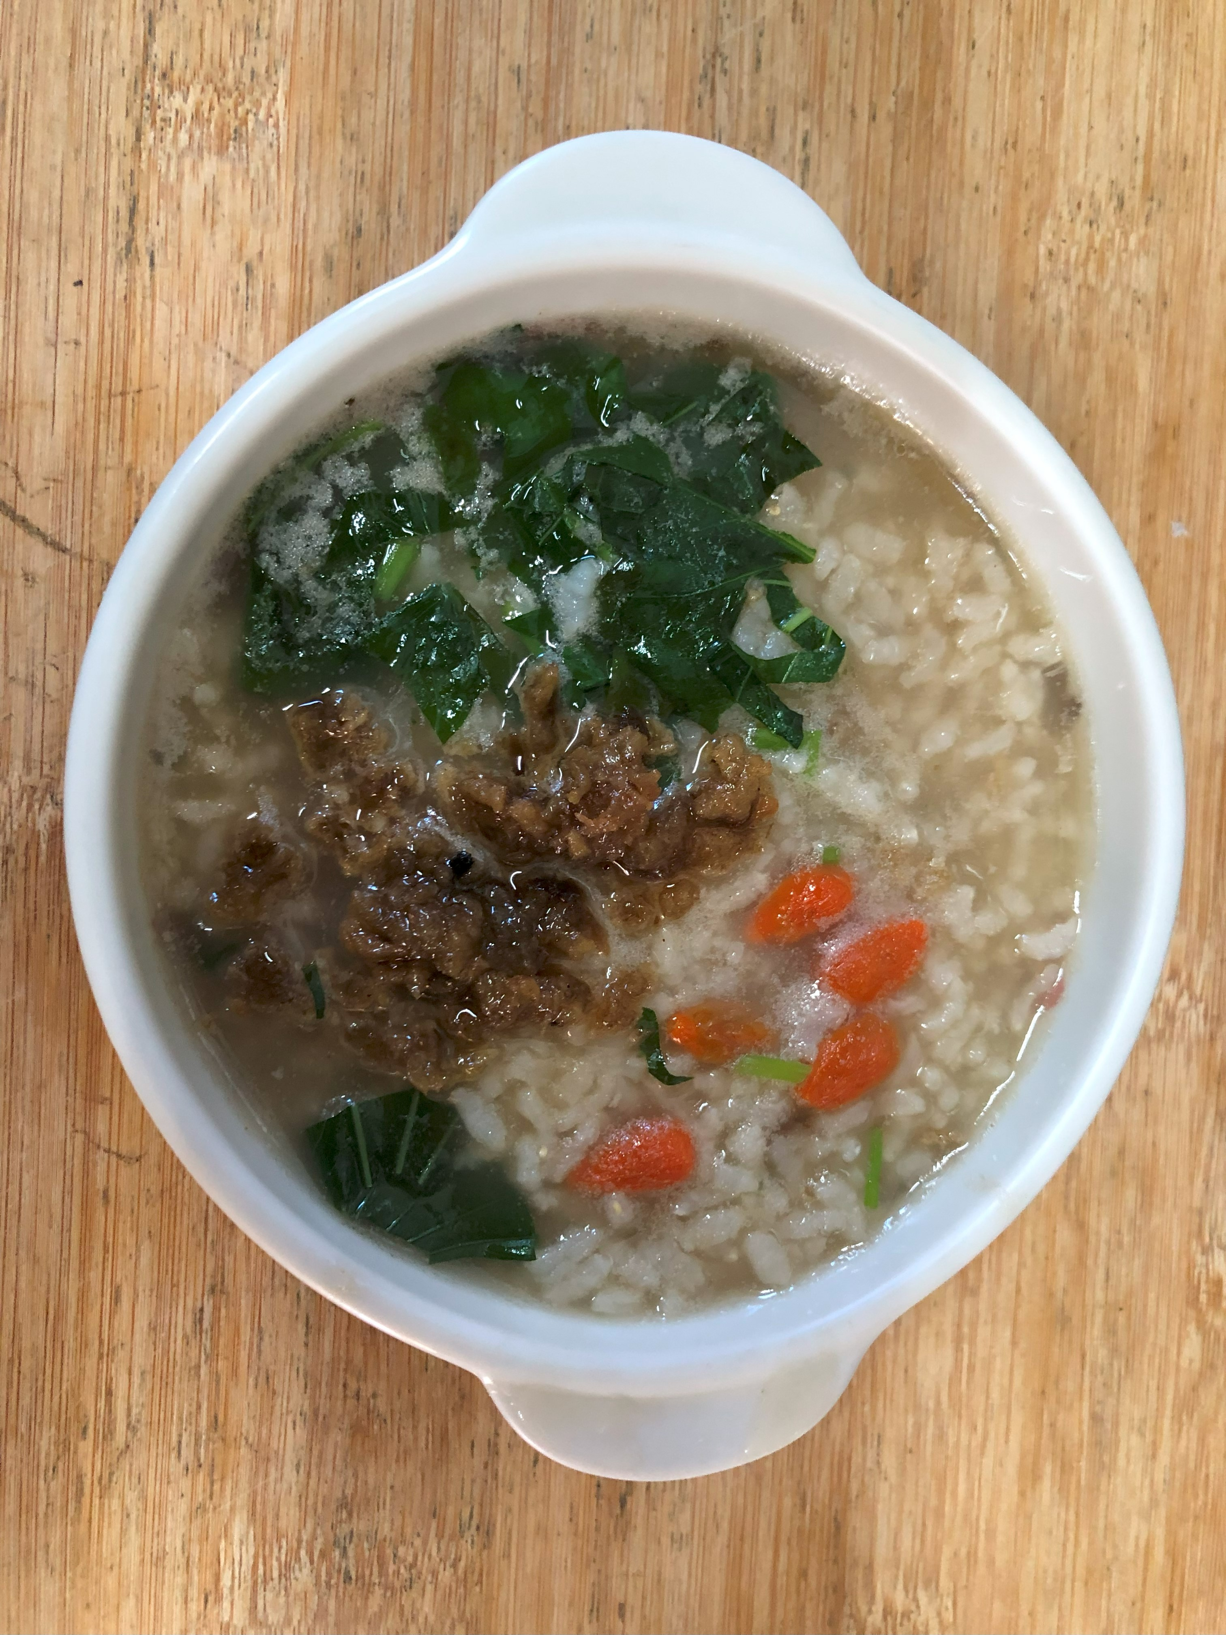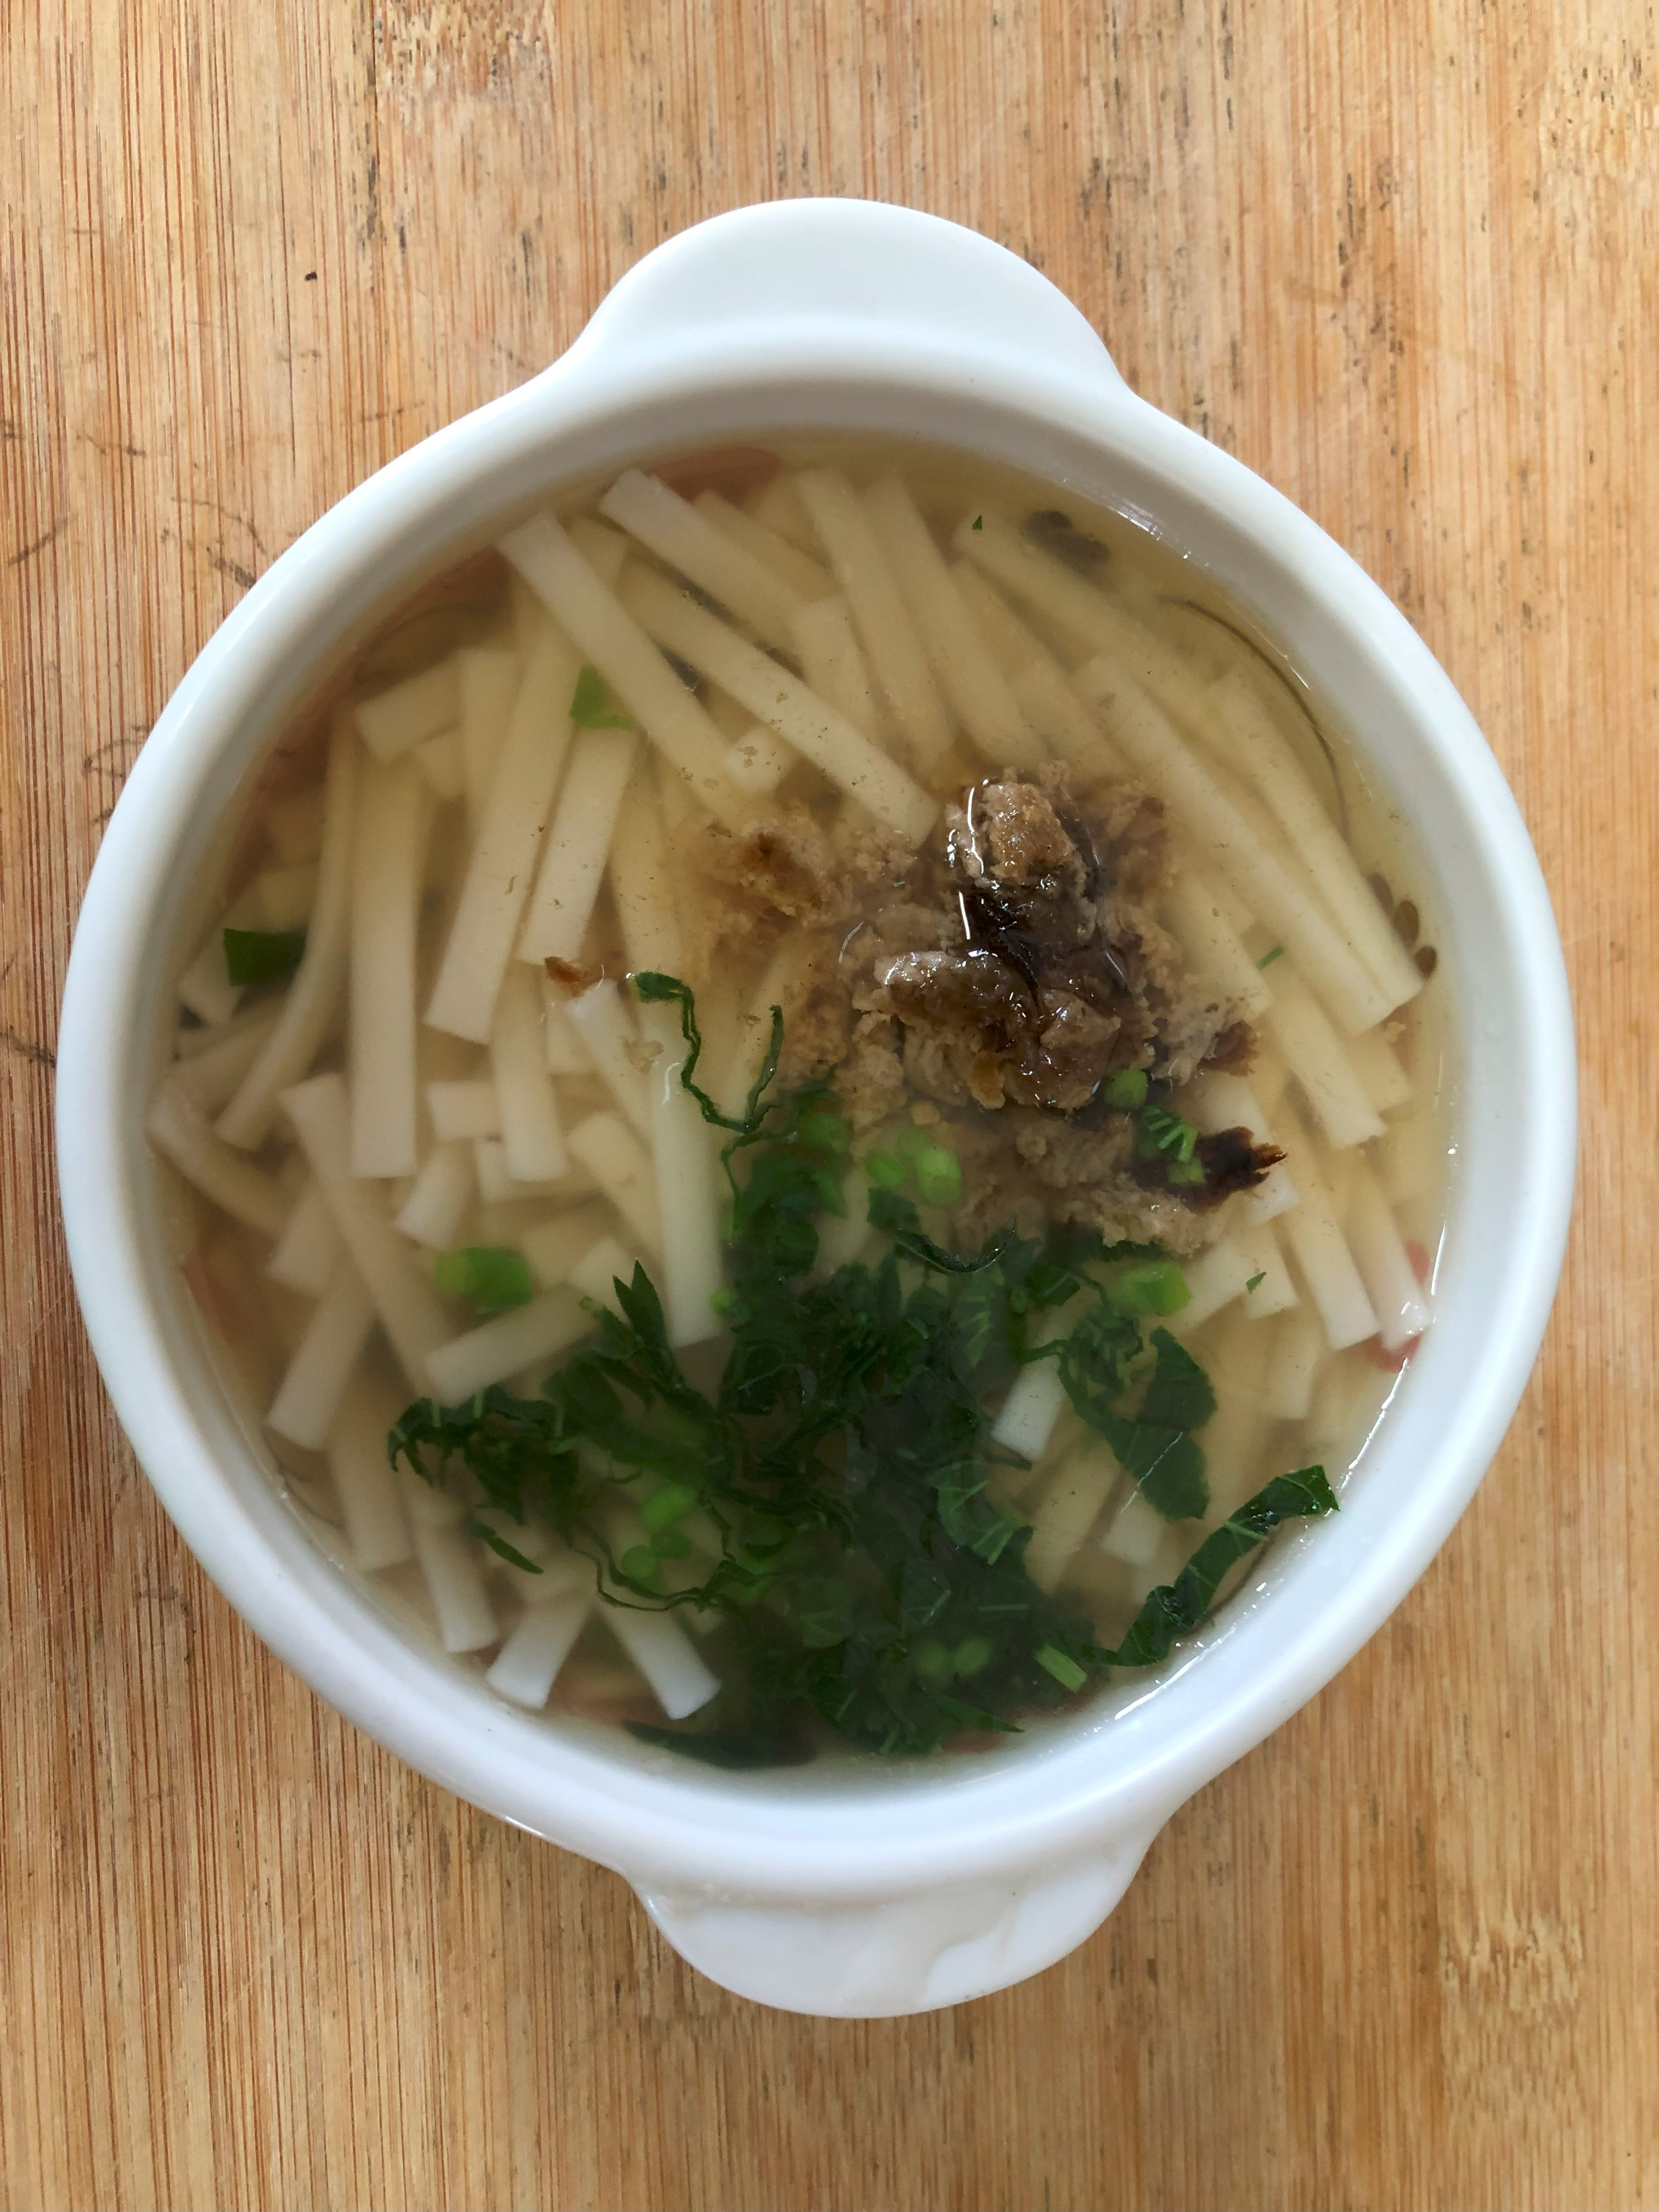
早餐(養生粥) 下午點心(香菇素羹麵)
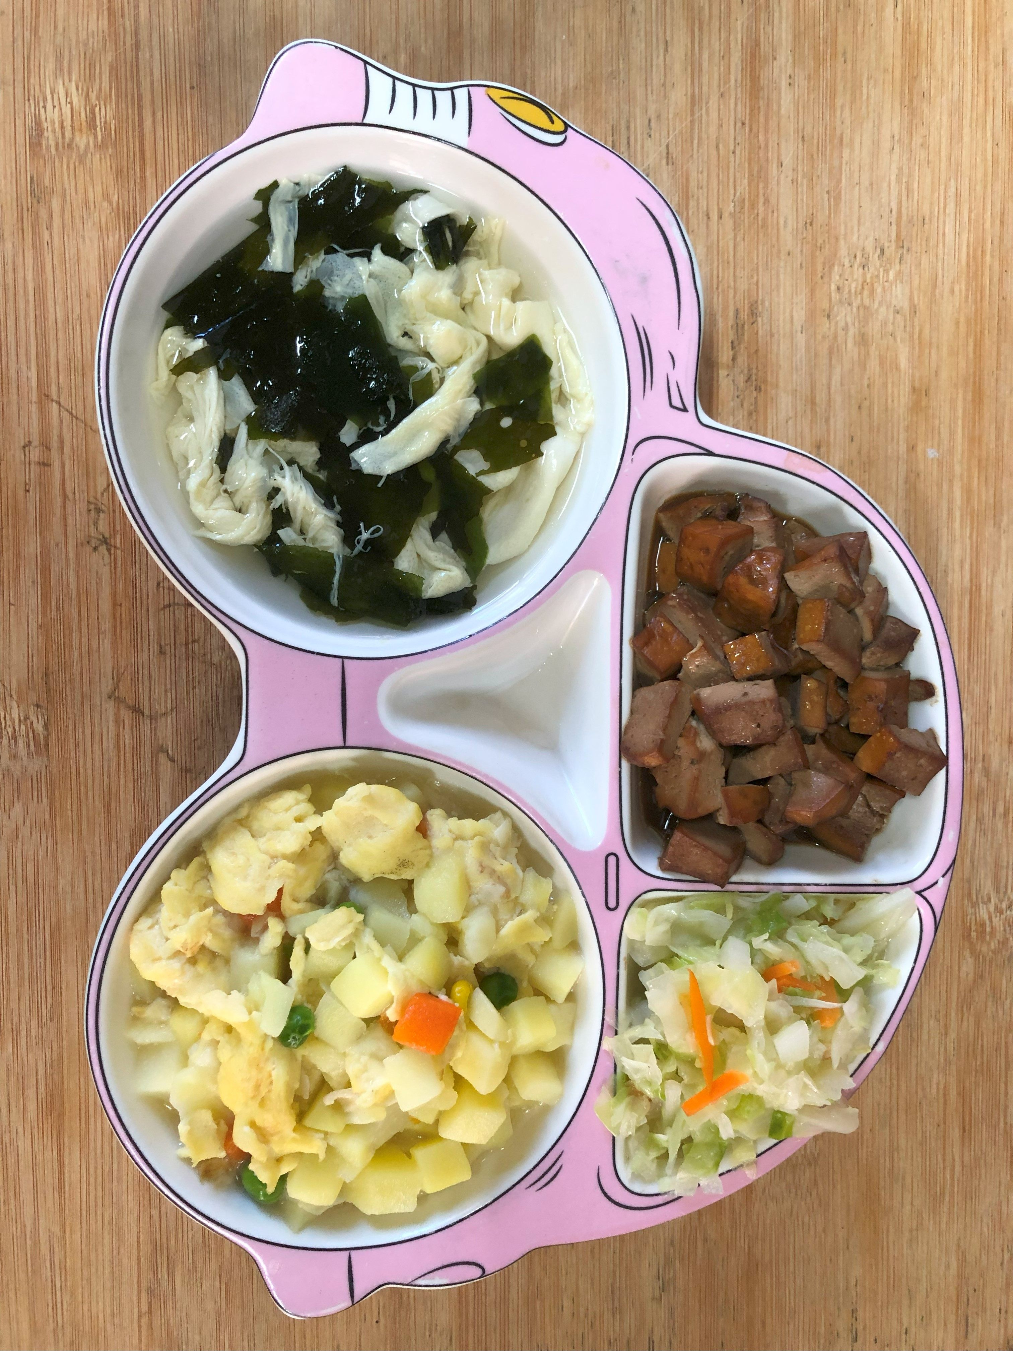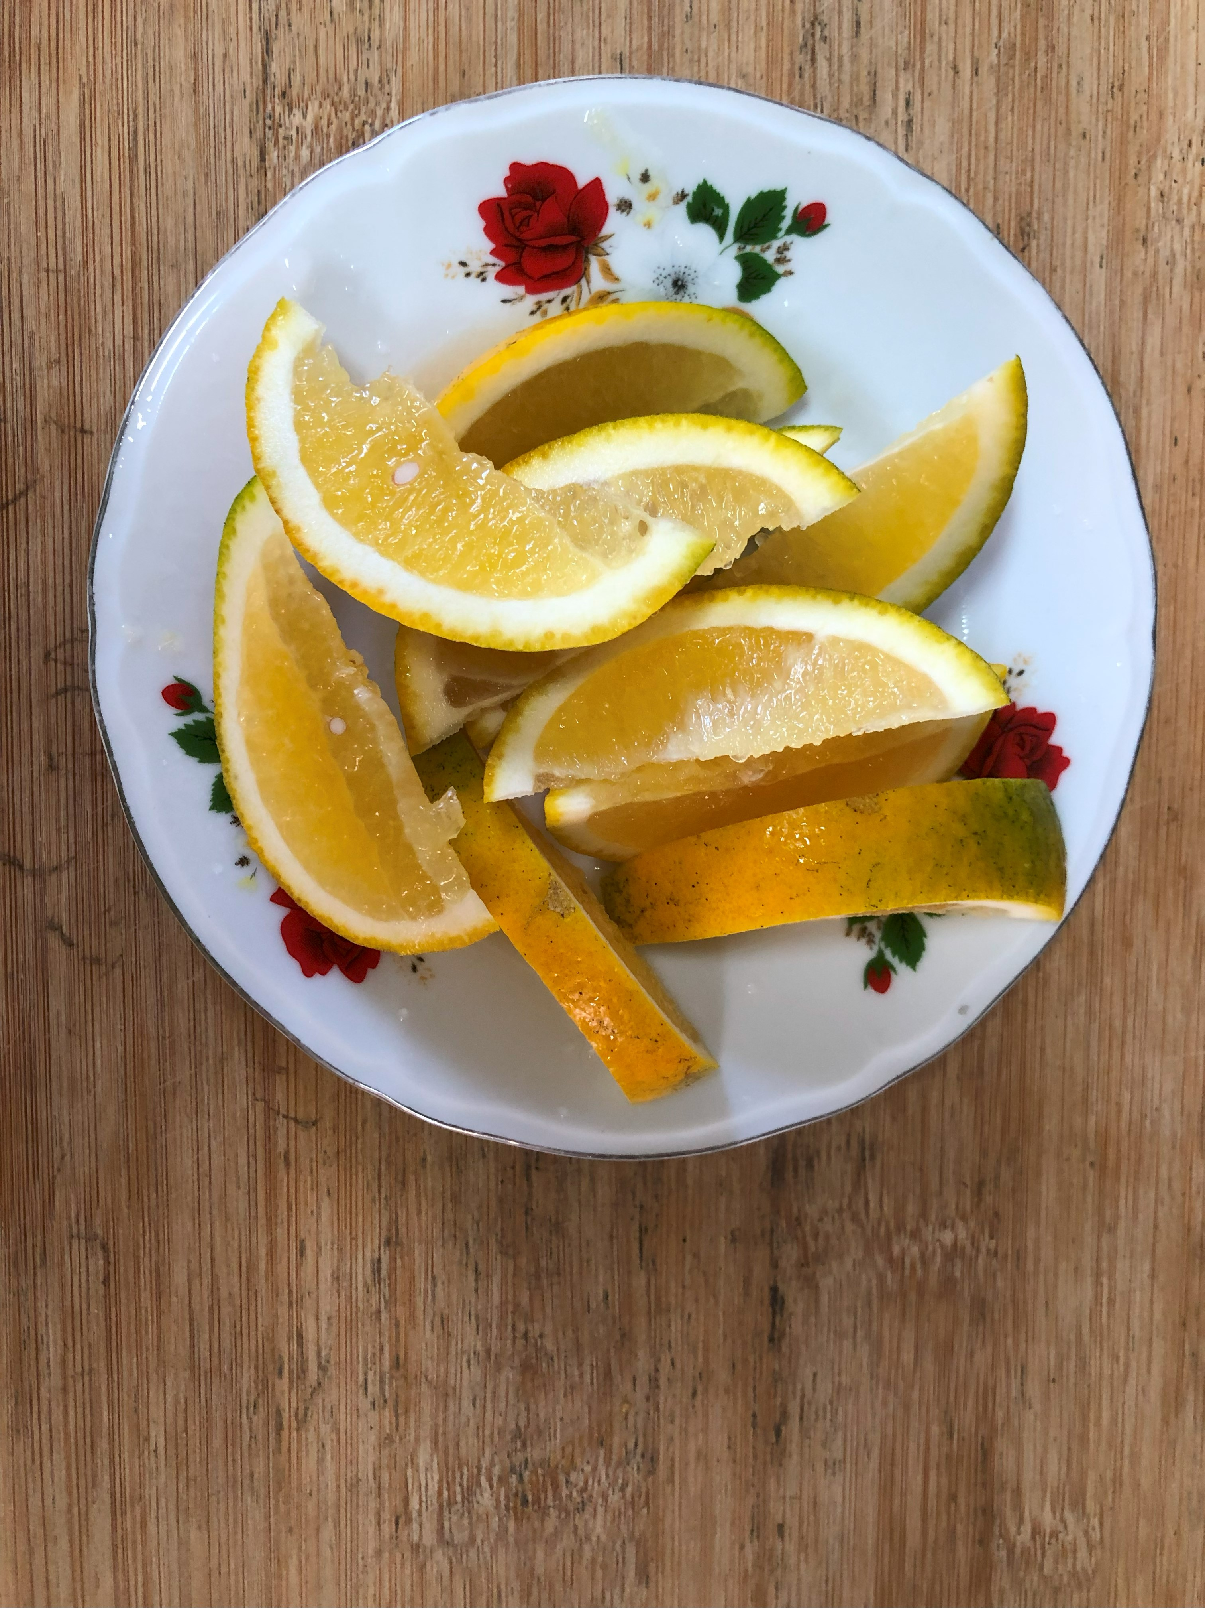
午餐(洋芋炒蛋、滷味、炒高麗菜、紫菜蛋花湯、柳丁)

